МИНОБРНАУКИ РОССИИ

Федеральное государственное бюджетное образовательное учреждение

высшего образования

«Костромской государственный университет»

(КГУ)

ИАСТ

(наименование института)

Кафедра автоматизизированных систем и технологий

(наименование кафедры)

09.03.02

Направление подготовки/Специальность Информационные системы и технологии

(наименование направления подготовки/специальности)

Дисциплина Архитектура ЭВМ

(наименование дисциплины)

Лабораторная работа №2:

Основы работы с WinAPI

Выполнил студент Копосов Лев Владимирович

(фамилия, имя, отчество)

Группа 22-ИСбо-1б

Проверил ________________________

(фамилия, имя, отчество)

Оценка __________________________

Подпись преподавателя ____________

Кострома

2023

Вопросы.

1. Как получить код ошибки для последней операции?

Чтобы получить код ошибки для последней операции, значения для now.{wHour, wMinute, wSecond} не должны быть объявлены, т. е. не должен быть объявлен метод (GetLocalTime(&now) или GetSystemTime(&now)).

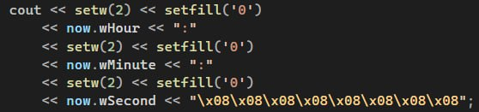

1. Какой синтаксис языка C++ используется для получения адреса переменной?

Для получения адреса переменной в C++ используется следующий синтаксис:

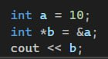

Символ “*” перед переменной указывает, что данная переменная хранит адрес переменной, которая указана после присвоения.

Символ “&” указывает на взятие адреса переменной a.

Вывод в консоли.

Задание 1.



Задание 2.

 